МИНИСТЕРСТВО НАУКИ И ВЫСШЕГО ОБРАЗОВАНИЯ РОССИЙСКОЙ ФЕДЕРАЦИИ
ФЕДЕРАЛЬНОЕ ГОСУДАРСТВЕННОЕ АВТОНОМНОЕ ОБРАЗОВАТЕЛЬНОЕ УЧРЕЖДЕНИЕ
высшего образования
«Национальный исследовательский ядерный университет «МИФИ»
(НИЯУ МИФИ)

Отчет
по результатам выполнения задания
демонстрационного экзамена

Студент | Бондал Андрей Алексеевич
Организация | ФГБОУ ВО “Тверской Государственный Университет”
Группа | ПМиК-М22
Дата | 27.07.2025

Москва 2025

Приложение на основе Spring Boot
1. Описание приложения
1.1 Общая информация
Разработанное веб-приложение представляет собой RESTful API для управления пользователями, реализованное на платформе Spring Boot. Приложение использует in-memory базу данных H2 и предоставляет три основных эндпоинта для работы с пользовательскими данными.
1.2 Реализованный функционал
1.2.1 Получение списка всех пользователей
Эндпоинт: GET /user-api/v1/users
Пример выполнения запроса:
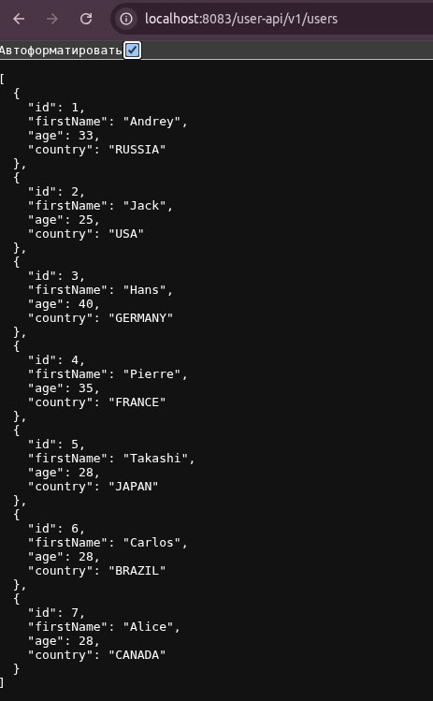
Рис.1. Запрос списка пользователей и успешный ответ.
Запрос возвращает JSON-массив всех пользователей в системе с их основными атрибутами: ID, имя (firstName), возраст (age), страна (country).
1.2.2 Создание нового пользователя
Эндпоинт: POST /user-api/v1/users
Пример выполнения запроса:
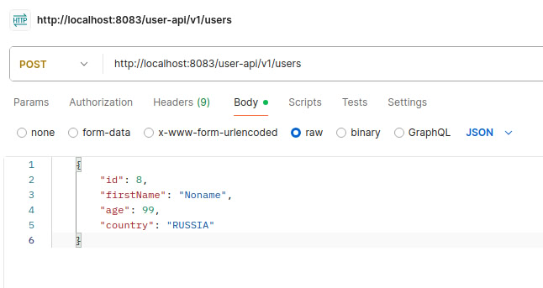
Рис.2. POST-запрос на создание пользователя.
Тело запроса должно содержать JSON-объект с обязательными полями, а в ответ приложение возвращает созданного пользователя.
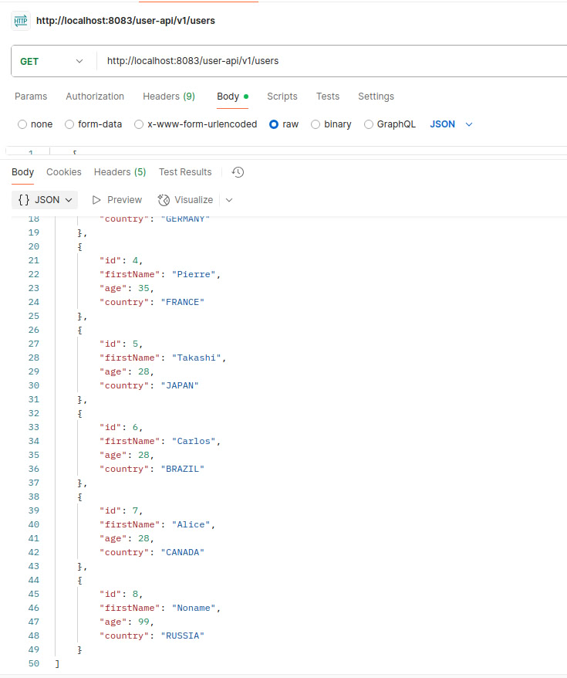
Рис.3. GET-запрос, демонстрирующий появление нового пользователя.
1.2.3 Получение пользователей, исключая указанную страну
Эндпоинт: GET /user-api/v1/additional-info?country={country}
Параметры:
country - страна, которую нужно исключить из выборки.
Результат:
- JSON-массив пользователей, не принадлежащих указанной стране;
- сортировка по возрасту (по возрастанию);
- статус 200 OK при успешном выполнении.
Пример выполнения запроса:
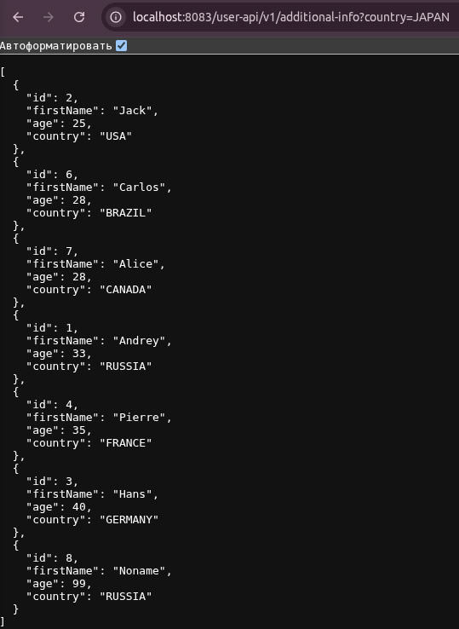
Рис.4. Запрос пользователей не из Японии с сортировкой по возрасту.
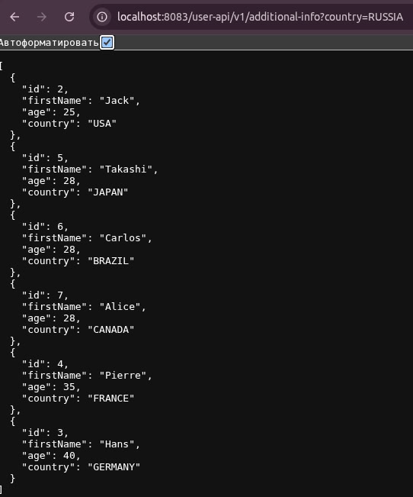
Рис.5. Запрос пользователей не из России с сортировкой по возрасту.

1.3 Технические особенности реализации
Приложение построено по многослойной архитектуре:
- контроллеры - обработка HTTP-запросов;
- сервисы - бизнес-логика;
- репозитории - доступ к данным через Spring Data JPA;
- сущности - модели данных.
Для хранения данных используется in-memory H2 database с автоматической инициализацией тестовых данных при первом запуске.

Заключение
Разработанное приложение успешно реализует все требуемые функции работы с пользовательскими данными через REST API. Каждый эндпоинт был протестирован и подтвержден соответствующими скриншотами, демонстрирующими корректную работу системы.
Основные преимущества решения:
- простота развертывания (все зависимости включены в исполняемый JAR-файл);
- использование стандартных технологий Spring Ecosystem;
- автоматическое создание и наполнение базы данных;
- четкое разделение слоев приложения;
- полноценная документация API через примеры запросов.
Приложение готово к дальнейшему расширению функционала и может служить основой для более сложных систем управления пользовательскими данными.

